**“大学英语综合成绩管理系统”功能说明**

本系统用于我校学生英语综合成绩的认定与管理；具体而言，就是将学生的各种类型的英语成绩（如证书书考试、四六级考试、校内考试）进行审核、换算，转换为学校教务处认可的综合成绩，并上报教务处。

一、系统的核心功能

1. 证书类成绩的核定

* 证书包括了托福、GRE等，有具体的换算公式
* 学生在完善个人信息之后，上传证书的照片、分数，系统自动根据公式计算出转换后的成绩，等待教师审核；学生选取自己得分最高的一个证书进行上传。
* 教师A看到待审核信息后，联系学生，学生拿证书到办公室实地查验，验真后，教师A点审核通过；教师B看到待审核信息后，根据实际需要，直接通过照片或者叫学生拿证书到办公室实际查验，通过后，点审核通过。——经两位教师审核通过的证书成绩才能最终认定有有效；但本系统不限定教师的顺序。
* 学生查看结果，如果不通过，根据教师意见，重新上传材料、申请审核。
* 允许学生多次认证，以最高分为最终综合成绩

2、校内考试成绩的核定

校内考试成绩包括四六级考试、全校性英语考试、口语班考试成绩、软件班成绩、机电国际班成绩等。

* 这些成绩均由多个学期、多次考试构成，有具体的换算公式（除四六级成绩外，其它都是加权求和）；
* 不同成绩来源，公式不一样；
* 这些成绩每学期导入一次(一个学生前三个学期每个学期导入到系统，三个学期的成绩都有了之后，就可以算出综合成绩上报教务处了)，导入的就是确认版本，不允许再修改
* 校内考试成绩只能有一个（学生要刷分，只能通过证书认证）
* 成绩导入：已经导入的成绩，不能重复导入(教师手里的excel文件，包括了N个学期的成绩，每次都用这个excel文件作为导入文件。因此，系统要判断，如果某学号对应的某列上的成绩已经有了，就不能重复导入)
* 各个学期的成绩是分次导入的（一般一个学期导入一次），如果某学生对应的各个成绩都有了（一般是第三个学期结束后），就可以计算并导出综合成绩、上报教务处了

3、综合成绩的管理

上述两类成绩，都有具体的公式转换为综合成绩，并转化为五级十段制等级分。系统需要对学生的成绩进行查询、导入导出等功能。

* 导出为excel，用于上报教务处，包括以下字段：学号、等级分（由综合成绩转换而来）、来源、学年学期、认定日期 （学年学期：导出当天对应的学年学期）
* 系统可以导出某个学生的最好综合成绩
* 查询条件：学号、姓名、时间段、成绩类型
* 要能根据时间段查询、导出符合上报条件的记录(三个学期的成绩都有数值的校内考试成绩，或者证书成绩)
* 能够删除：应付导入出错的情形；但是删除时，需要弹出对话框，要求输入密码（该密码由系统管理员设置）

二、系统的用户角色

系统的用户分为三种角色：系统管理员、教师、学生。

* 系统管理员：系统设置、账号管理(批量导入和单个添加)、数据库备份；无需管理成绩本身.
* 教师：证书审核、成绩导入、成绩管理、成绩导出；
* 学生：证书录入、成绩查看(目前的)。

三、参考界面示意（教师角色）

3.1 主界面

证书审核

成绩导入

成绩管理

个人信息

Banner

大致按照现有功能（去掉四六级证书的审核）

实现各种成绩的导入，界面参考件3.2

实现各种成绩的管理，界面参考件3.3

个人账号信息的维护（密码修改）

3.2 成绩导入

证书审核

成绩导入

成绩管理

个人信息

Banner

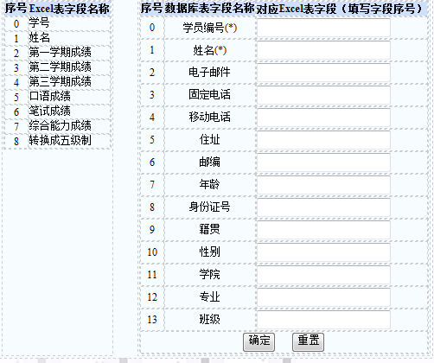

这个区域，根据上述类型的选择，动态显示以下内容：

1. 综合成绩的公式 （该公式由管理员在后台设置）

证书审核

成绩导入

成绩管理

个人信息

Banner

导入

浏览

选择文件

（取值：全校考试、口语班、软件班、机电班、四六级、等）

（下拉框）

导入类型

该页面左边是被导入的excel表的表头，右边是数据库字段（这里是示意，实际不是这些字段）；由用户手动将两者进行映射。（可以登陆jx.bjtu.edu.cn(账号8046，密码123456)，参考”学生管理”中的“学生信息导入”功能）

3.3 成绩管理

证书审核

成绩导入

成绩管理

个人信息

Banner

列表区：列表、分页、能点击排序、导出

查询条件区：学号、姓名、时间起止点、成绩来源、状态

四、数据库设计相关说明

1、不同类型的成绩都记录在一张表内，用一个字段（比如”成绩类型“）加以区分

2、不同类型成绩的组成是不一样的（有的由4个成绩加权求和，有的由5个加权求和），为了应付这一情况，可以在表中留有冗余字段（该表中几个记录成绩的字段的具体含义要结合“成绩类型“字段来理解）

3、成绩类型要动态添加，由系统管理员维护；因此数据库中应该有成绩类型表

4、各个类型对应的公式要由系统管理员维护，因此也得有相应的表或字段